Министерство образования Республики Беларусь
Учреждение образования
«Брестский государственный технический университет»
Кафедра ИИТ

Лабораторная работа №3
«Иерархии наследования, динамический полиморфизм в приложениях на языках С++, С#
По дисциплине: «Объектное моделирование интеллектуальных систем»

Выполнил:
Студент 3 курса
Группы ИИ-23
Романюк А.П.
Проверила:
Демидович А.Г.

Брест 2024

Цель работы:
1. Изучить особенности организации и реализации множественного наследования классов.
2. Изучить варианты организации иерархии классов с использованием отношений агрегации, композиции, использования.
3. Изучить проектирование иерархий классов с использованием динамического полиморфизма.

Множественное наследование

Анализировать предметную область и разработать классы для демонстрации всех видов наследования. Для этого:
- описать исходный класс. Состав минимальный, включая конструкторы, деструктор, перегруженный оператор. Включить в классы члены-данные, требующие динамического распределения памяти;
- для заданной предметной области разработать дополнительные классы для демонстрации всех видов наследования;
- описать классы на UML (язык - русский);
- описать диаграмму классов
(уровень ассоциаций) на UML (язык - русский) без раскрытия классов;
- уточнить диаграмму классов (типы отношений) на UML (язык - русский) без раскрытия классов;
- описать уточненную диаграмму классов UML с раскрытием классов;
- специфицировать, прокомментировать при необходимости данные и методы класса.

Организация иерархий классов

Для указанной предметной области:
– реализовать иерархии классов, используя наследование и используя агрегацию (состав минимальный, включая конструкторы, деструктор, перегруженный оператор):
- для каждого описать диаграмму UML (язык - русский);
- описать диаграмму UML (язык - английский);
- специфицировать данные и методы класса;
- разработать диаграмму классов (уровень ассоциаций);
- уточнить диаграмму классов (типы отношений). Программировать.

Реализовать приложение для обработки объектов предметной области MIX (целое и вещественное), использовав агрегацию и наследование для организации иерархии классов.

Динамический полиморфизм

- Продемонстрировать для своей предметной области (без применения виртуальных функций) использование собственных указателей классов и указателей базовых классов для доступа к членам классов иерархии со стороны объектов.
- Повторить предыдущий пункт с применением виртуальных функций.
- Реализовать приложение с использованием динамического полиморфизма. Вариант реализации – консольный с управлением через простейшее меню.

Предметная область: "Автомобили"

1 (Множественное наследование).

#define _CRT_SECURE_NO_WARNINGS
#include <iostream>
#include <cstring>

// Базовый класс Транспортное средство (Vehicle)
class Vehicle {
protected:
int speed;
char* fuelType; // Динамическая память
int capacity;

public:
Vehicle(int spd, const char* fuel, int cap) : speed(spd), capacity(cap) {
fuelType = new char[strlen(fuel) + 1];
strcpy(fuelType, fuel);
}

Vehicle(const Vehicle& other) {
speed = other.speed;
capacity = other.capacity;
fuelType = new char[strlen(other.fuelType) + 1];
strcpy(fuelType, other.fuelType);
}

Vehicle& operator=(const Vehicle& other) {
if (this == &other) return *this;
delete[] fuelType;
speed = other.speed;
capacity = other.capacity;
fuelType = new char[strlen(other.fuelType) + 1];
strcpy(fuelType, other.fuelType);
return *this;
}

virtual ~Vehicle() {
delete[] fuelType;
}

virtual void display() const {
std::cout << "Speed: " << speed << " km/h, Fuel: " << fuelType << ", Capacity: " << capacity << std::endl;
}
};

// Класс Автомобиль (Car)
class Car : public Vehicle {
private:
char* brand;

public:
Car(int spd, const char* fuel, int cap, const char* brandName)
: Vehicle(spd, fuel, cap) {
brand = new char[strlen(brandName) + 1];
strcpy(brand, brandName);
}

Car(const Car& other) : Vehicle(other) {
brand = new char[strlen(other.brand) + 1];
strcpy(brand, other.brand);
}

Car& operator=(const Car& other) {
if (this == &other) return *this;
Vehicle::operator=(other);
delete[] brand;
brand = new char[strlen(other.brand) + 1];
strcpy(brand, other.brand);
return *this;
}

~Car() {
delete[] brand;
}

void display() const override {
Vehicle::display();
std::cout << "Brand: " << brand << std::endl;
}
};

// Класс Loadable (интерфейс для грузоподъемности)
class Loadable {
protected:
int* loadCapacity; // Динамическая память

public:
Loadable(int loadCap) {
loadCapacity = new int(loadCap);
}

virtual ~Loadable() {
delete loadCapacity;
}

virtual void load() const {
std::cout << "Load capacity: " << *loadCapacity << " tons" << std::endl;
}
};

// Класс Грузовик (Truck), множественное наследование
class Truck : public Vehicle, public Loadable {
private:
char* model;

public:
Truck(int spd, const char* fuel, int cap, int loadCap, const char* modelName)
: Vehicle(spd, fuel, cap), Loadable(loadCap) {
model = new char[strlen(modelName) + 1];
strcpy(model, modelName);
}

Truck(const Truck& other) : Vehicle(other), Loadable(other) {
model = new char[strlen(other.model) + 1];
strcpy(model, other.model);
}

Truck& operator=(const Truck& other) {
if (this == &other) return *this;
Vehicle::operator=(other);
Loadable::operator=(other);
delete[] model;
model = new char[strlen(other.model) + 1];
strcpy(model, other.model);
return *this;
}

~Truck() {
delete[] model;
}

void display() const override {
Vehicle::display();
Loadable::load();
std::cout << "Model: " << model << std::endl;
}
};

// Меню с динамическим полиморфизмом
void showMenu() {
Vehicle* vehiclePtr = nullptr;
int choice;
while (true) {
std::cout << "\nВыберите тип транспортного средства:\n";
std::cout << "1. Автомобиль\n";
std::cout << "2. Грузовик\n\n";
std::cin >> choice;

if (choice == 1) {
vehiclePtr = new Car(180, "Gasoline", 5, "Toyota");
}
else if (choice == 2) {
vehiclePtr = new Truck(120, "Diesel", 3, 10, "MAN");
}
else {
break;
}

if (vehiclePtr != nullptr) {
vehiclePtr->display(); // Полиморфизм
delete vehiclePtr;
}
}
}

int main() {
showMenu();
return 0;
}
Описание классов:
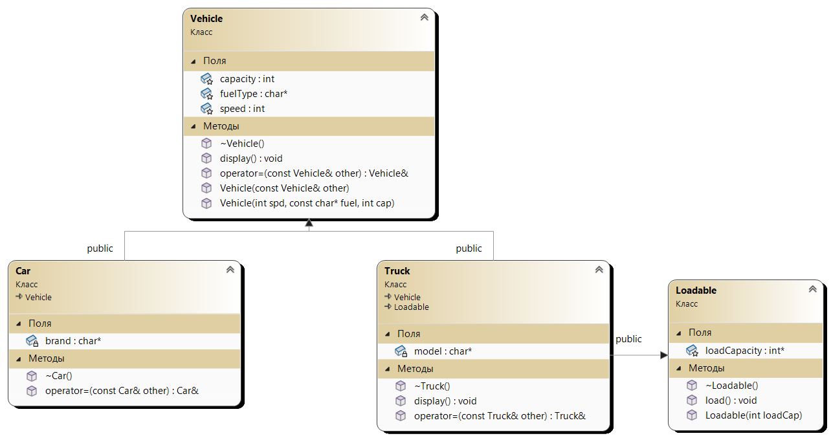

Диаграмма классов (уровень ассоциаций и типы отношений):

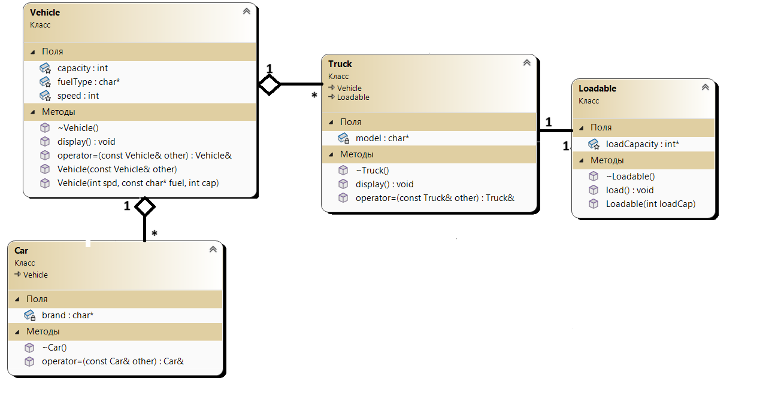

Вывод:
1. Изучил особенности организации и реализации множественного наследования классов.
2. Изучил варианты организации иерархии классов с использованием отношений агрегации, композиции, использования.
3. Изучил проектирования иерархий классов с использованием динамического полиморфизма.

